 | Установите соответствие между техническими устройствами и явлениями, лежащими в основе их работы. К каждой позиции первого столбца подберите соответствующую позицию второго и запишите в таблицу выбранные цифры под соответствующими буквами. | 31
  ТЕХНИЧЕСКИЕ УСТРОЙСТВА | ФИЗИЧЕСКИЕ ЯВЛЕНИЯ
  А) амперметр  Б) электрометр | - взаимодействие заряженных тел  - взаимодействие проводников с током  - движение проводника с током в магнитном поле  - движение заряда в электрическом поле
  А | Б
 | Электрон со скоростью v влетает в первом случае в область однородного электрического поля перпендикулярно линиям напряженности поля $\vec{Е}$ (см. рисунок 1), а во втором случае в область однородного магнитного поля перпендикулярно линиям магнитной индукции $\vec{В}$ (см. рисунок 2). Установите, по какой траектории будет двигаться электрон в каждом из этих случаев.  К каждой позиции первого столбца подберите соответствующую позицию второго и запишите в таблицу выбранные цифры под соответствующими буквами.  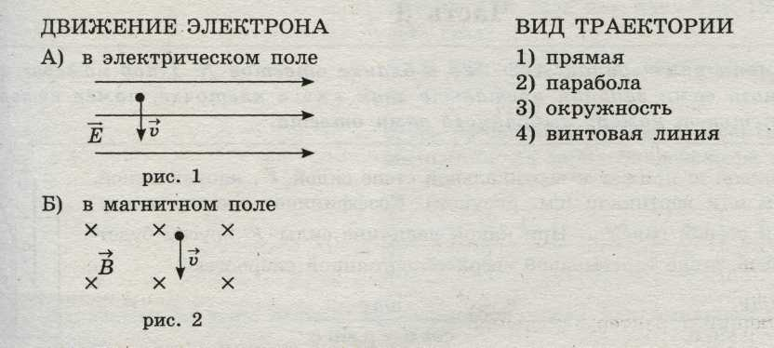 | 23
  А | Б
 |  | 14
 |  | 21
 |  | 32
 | Установите соответствие между модулями сил и формулами, по которым их можно рассчитать.  К каждой позиции первого столбца подберите соответствующую позицию второго и запишите в таблицу выбранные цифры под соответствующими буквами.  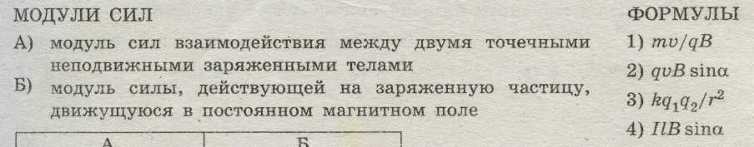 | 32
  А | Б
 |  | 21
 |  | 24
 |  | 14
 |  | 23

 | Частица массой m, несущая заряд q, движется в однородном магнитном поле с индукцией В по окружности радиусом R со скоростью v. Что произойдет с радиусом орбиты, периодом обращения и кинетической энергией частицы при увеличенни заряда частицы , если ее скорость не изменилась?  Для каждой величины определите соответствующий характер изменения:  - увеличится  - уменьшится  - не изменится  Запишите в таблицу выбранные цифры для каждой физической величины. Цифры в ответе могут повторяться. | 223
  Радиус орбиты | Период обращения | Кинетическая энергия
 | Заряженная частица влетает в однородное магнитное поле перпендикулярно линиям магнитной индукции. Определите характер изменения силы Лоренца, кинетической энергии частицы и ее ускорения, если частица влетит в то же самое магнитное поле, с прежней по модулю скоростью, но параллельно линиям индукции магнитного поля.  Для каждой величины определите соответствующий характер изменения:  - увеличится  - уменьшится  - не изменится  Запишите в таблицу выбранные цифры для каждой физической величины. Цифры в ответе могут повторяться. | 232
  Сила Лоренца | Кинетическая энергия частицы | Ускорение частицы
 | Частица массой m, несущая заряд q, движется в однородном магнитном поле с индукцией В по окружности радиуса R со скоростью v. Что произойдет с радиусом орбиты, периодом обращения и кинетической энергией частицы при увеличении индукции магнитного поля?  К каждой позиции первого столбца подберите соответствующую позицию второго и запишите в таблицу выбранные цифры под соответствующими буквами.  Получившуюся последовательность цифр перенесите в бланк ответов (без пробелов и каких-либо символов). | 223
  ФИЗИЧЕСКИЕ ВЕЛИЧИНЫ |  | ИХ ИЗМЕНЕНИЯ
  А) | радиус орбиты | 1) | увеличится
  Б) | период обращения | 2) | уменьшится
  В) | кинетическая энергия | 3) | не изменится
  А | Б | В
  2 | 2 | 3
 |  | 14
 |  | 12
 |  | 22
 |  | 22
 |  | 33
 |  | 13
 | Частица массой m, несущая заряд q, движется в однородном магнитном поле с индукцией В по окружности радиусом R со скоростью v. Как изменится радиус траектории, период обращения и кинетическая энергия частицы при уменьшении скорости ее движения?  Для каждой величины определите соответствующий характер изменения:  - увеличится  - уменьшится  - не изменится  Запишите в таблицу выбранные цифры для каждой физической величины. Цифры в ответе могут повторяться. | 232
  Радиус траектории | Период обращения | Кинетическая энергия
 |  | 23
 |  | 31
 |  | 23
 |  | 23
 |  | 13
 |  | 13
 |  | 23
 |  | 11
 |  | 32

